Конспект по развитию речи

"Состав предложения"
Цель: обучить детей составлять предложения по схеме, познакомить детей со знаками препинания: точка, восклицательный знак, вопросительный знак.
Задачи: закрепить знания детей о слове, развить умение слышать и слушать произносимые слова; дать понять детям, что словами обозначается всё что их окружает, что предложение состоит из слов; дать представление детям о предложении, упражнять в составлении предложений.
Материал к занятию: сюжетная картинка, игрушка обезьяна би-ба-бо, карточки-схемы для составления предложений.
Посмотри, как много предметов нас окружает.
Назови эти предметы.
А сейчас я хочу тебе загадать загадку.
В Африке она жила,
А теперь ко мне пришла.
По деревьям там скакала,
У меня тихоней стала.
(Обезьяна)
Молодец.
Надевает на руку игрушку би-ба-бо (обезьяна) и говорит от
имени обезьяны: «Здравствуйте, меня зовут, Чита! Какой ты красивый, нарядный, веселый.»
А ты знаешь, что Чита потерялась. И мы должны ей помочь найти своих друзей. А чтобы помочь Чите, ты должен(а) рассказать, какая она?
Ответ ребёнка. Обезьянку зовут Чита, она маленькая, коричневого цвета и мягкая, уши у неё большие, глаза у Читы черного цвета. Чита озорная, весёлая, любит есть бананы.
. Но, чтобы её нашли друзья, ты должен составить предложение из двух слов.
Ответы детей: Чита коричневая, Чита мягкая, Чита добрая и т.д.
А как ты думаешь, где живет Чита?
Ответы детей: В Африке.
А сейчас, садись за стол и мы с тобой напишем письмо про Читу в Африку её друзьям, чтобы они её нашли.
А чтобы наше письмо дошло, мы должны его написать правильно. Давайте с тобой вспомним, какие предложения ты сейчас мне говорил из двух слов?
Ответ: Чита веселая…
Давай запишем это предложение: Чита веселая. Предложение начинаем писать с большой буквы, и имена тоже пишутся с большой буквы (это большой желтый прямоугольник).
Какое первое слово?
Ответы детей: Чита.
Это имя, значит, это слово мы будем писать с большой буквы. Положи большой желтый прямоугольник. А следующее слово какое?
Ответы: весёлая.
А слово «Весёлая» обозначим маленьким желтым прямоугольником. В конце предложения ставим точку, потому что мы его говорим спокойно. Такие предложения называются повествовательными.
А мы сейчас с тобой записали предложение «Чита веселая». Скажи мне еще предложения из двух слов про Читу.
Ответ: Чита мягкая.
Давай запишем это предложение. Первое слово какое?
Ответы детей: Чита.
Имена, с какой буквы начинаем писать?
Ответы детей: с большой.
Каким прямоугольником обозначим это слово?
Ответы детей: большим жёлтым.
Кладем большой желтый прямоугольник. Следующее слово какое?
Ответы детей: мягкая.
Каким прямоугольником обозначим это слово?
Ответы детей: Маленьким желтым.
В конце предложения что поставим?
Ответы детей: точку.
Почему?
Ответы детей: потому что это предложение мы говорили спокойно.
Если в конце предложения стоит точка, как это предложение будет называться?
Ответы детей: повествовательное предложение.
А теперь, послушай, какое предложение я тебе скажу. Чита красивая! Как я сказала это предложение?
Ответы детей: Радостно.
Если мы говорим предложение радостно, то это предложение называется восклицательным и в конце такого предложения ставится восклицательный знак. Давай запишем это предложение. Первое слово какое?
Ответы детей: Чита.
С какой буквы пишутся имена и начало предложения?
Ответы детей: с большой.
Какой прямоугольник поставим?
Ответы детей: большой желтый.
Следующее слово какое?
Ответы детей: Красивая.
Какой прямоугольник поставим?
Ответы детей: маленький желтый.
В конце предложения какой знак поставим?
Ответы детей: Восклицательный.
Почему восклицательный знак?
Ответы детей: потому что его говорили радостно.
Ну вот, мы с тобой и написали письмо в Африку друзьям Читы. Теперь они должны её обязательно найти.
Игра
А сейчас давай с тобой поиграем в игру «Живые слова». Я тебе буду говорить два слова, а ты из этих слов должен составить предложение. И если ты его правильно составишь, то мы вместе будем хлопать в ладоши.
слова: Птица, лететь.
Ответы детей: Птица летит.
Хлопают в ладоши.
слова: Куры клевать; листья падать; болеть голова; машина ехать; змея ползать.
(ребёнок из этих слов составляет правильные предложения).
Кто-то к нам стучится. Почтальон принёс нам письмо. Но оно зашифрованное. Нам надо расшифровать это письмо и сейчас ты будешь разведчикам. Я покажу тебе это письмо, там нарисованы картинки, чтобы это письмо расшифровать, нам надо по картинкам составить правильные предложения.
Кто будет разведчиком?
(выходит ребёнок)
Чтобы нам правильно расшифровать письмо, надо сначала сказать, что нарисовано на этой картине.
Ответы детей: Мальчик подстригает девочку.
Правильно. А теперь прочти это письмо по схеме.
Ответ детей: Мальчик подстригает девочку.
А сейчас, давай запишем это предложение. Предложение начинается с какой буквы?
Ответы детей: с большой.
Каким прямоугольником, ты должен обозначить слово «мальчик»?
Ответы детей: Большим.
Следующее какое слово?
Ответы детей: Подстригает.
А слово «подстригает» каким прямоугольником мы обозначим?
Ответы детей: маленьким.
Следующее слово какое?
Ответы детей: Девочку.
Каким прямоугольник мы обозначим слово «девочку»?
Ответы детей: маленьким.
В конце предложения что поставим?
Ответы детей: точку.
Почему?
Ответы детей: Потому что это повествовательное предложение.
Далее по остальным картинкам ребёнок составляет предложения.
Рефлексия: ты сегодня очень хорошо позанимался.
*С чем мы сегодня познакомились? (познакомились с предложением).
*Что мы учились делать? (мы учились составлять предложения).
*Из чего состоят предложения? (предложения состоят из слов).
*Какие знаки ставятся в конце предложения? (точка, восклицательный и вопросительный знак).

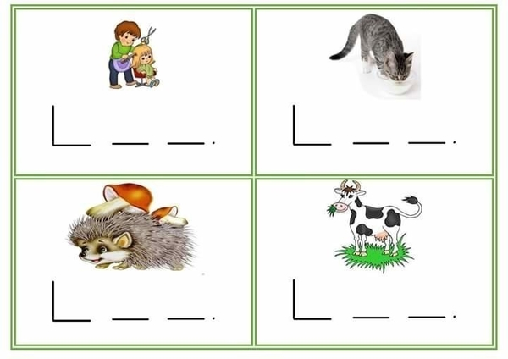

Волшебный барабан
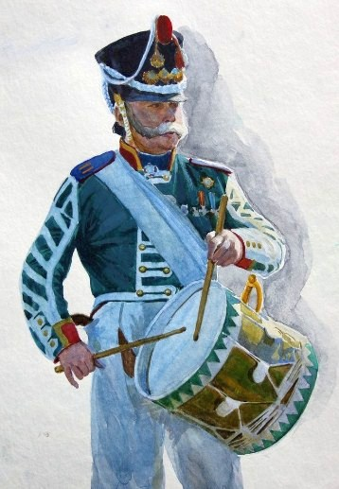
Читать сказку
Шел однажды с войны барабанщик.
Был он очень беден. Все-то его богатство
составлял барабан. Но настроение у солдата
было прекрасное – ведь он возвращался домой,
где не был долгие годы. И потому далеко
вокруг разносился веселый грохот его барабана:
«Трам-тара-там! Трам-там-там!»
Шел он, шел и вдруг встретил старушку.
– А, славный солдатушка! Не найдется ли у
тебя случаем хоть одного сольдо?
– Я охотно дал бы тебе и два, бабуля, и даже
дюжину, если б были. Но у меня и вправду нет
ни одного сольдо!
– Ой, так ли уж?
– Еще утром я обшарил свои карманы, но ничего не нашел.
– А ты посмотри еще разок, поищи как следует. – В карманах? Что ж, посмотрю, раз тебе так
хочется. Но уверен… Ой, а это что такое?
– Сольдо! Видишь, выходит, есть?
– Клянусь тебе, я и не знал об этом! Вот красота! Держи, бабуля, мне не жалко. Тебе оно, должно быть, нужнее.
– Спасибо, солдат! – поблагодарила старушка. – А я взамен тоже дам тебе кое-что.
– Да? Но мне ничего не надо.
– Подарю тебе маленькое волшебство. Слушай внимательно. Всякий раз, как зазвучит твой барабан, все вокруг будут пускаться в пляс.
– Какое забавное волшебство! Спасибо, бабуля.
– Подожди, это еще не все. Затанцуют люди и не смогут остановиться, пока не перестанешь играть на своем барабане.
– Вот здорово! Не знаю еще, что стану делать с таким подарком, но, наверное, пригодится,
– Еще как!
– Прощай, бабуля!
– Прощай, солдат!
И барабанщик снова двинулся в путь – домой. Шел он, шел… Вдруг из леса выскочили трое разбойников.
– Кошелек или жизнь!
– Ох, да ради бога! Берите еще и сумку. Только и в ней пусто.
– Руки вверх или будем стрелять!
– Слушаюсь, слушаюсь, господа разбойники.
– Где прячешь деньги?
– Будь они у меня, наверное, спрятал бы в шапке. Разбойники посмотрели в шапку – пусто.
– А может, сунул бы в ухо. Посмотрели в ухо – тоже пусто.
– Нет, пожалуй, я положил бы их на самый кончик носа, будь они у меня.
Разбойники искали, искали и, разумеется, не нашли даже гроша ломаного.
– Да ты и в самом деле нищий! – рассердился главарь разбойников. – Ну, ладно, заберем у тебя барабан, хоть повеселимся иногда – и то хорошо.
– Берите, – вздохнул солдат, – жаль, конечно, расставаться со старым другом, столько лет дружили. Но раз уж он так вам нужен…
– Нужен!
– Дайте только мне сыграть на нем напоследок, а потом забирайте. А заодно я покажу вам, как надо играть. Идет?
– Ладно, так уж и быть, играй.
– Вот хорошо! – обрадовался барабанщик. – Я поиграю: «Трам-та-ра-там-там! Трам-там-там!» А вы потанцуйте!
И надо было видеть, как затанцевали эти негодяи! Словно медведи на ярмарке.
Поначалу им нравилось, они смеялись и шутили!
– Давай, давай, барабанщик! А ну-ка, вальс!
– А теперь польку!
– Мазурку!
Но вот они устали, задыхаются. Хотят остановиться, да не могут! Выбились из сил, ноги не держат, голова кружится, а волшебный барабан все заставляет их плясать.
– На помощь!
– Пляшите!
– Пощады!
– Пляшите!I
– Господи!
– Пляшите, пляшите!
– Хватит, хватит!
– Не отнимете у меня барабан?
– Не отнимем! С иас достаточно…
– Оставите меня в покое?
– О, мы отдадим тебе что угодно, только прекрати эту музыку!
Но барабанщик перестал играть только тогда, когда они, совсем обессиленные, свалились на землю.
– Вот и хорошо! Теперь вы меня не догоните!
И пустился наутек, время от времени ударяя палочками по барабану – на всякий случай. И тогда сразу же начинали танцевать зайцы в своих норках, белки на деревьях и проснувшиеся среди бела дня совы.
Так и шел дальше славный барабанщик, возвращаясь домой.

Первый конец
Шел он, шел и вдруг подумал: «А ведь это волшебство – неплохая штука! И с разбойниками я поступил в общем-то довольно глупо. Я же мог заставить их отдать мне все деньги, какие у них были. Может, вернуться и поискать их?»
И он повернул было обратно, как вдруг увидел, что навстречу едет почтовая карета.
– Вот это, пожалуй, меня даже больше устроит! Лошади бежали быстро, позванивая бубенчиками,
и кучер на козлах весело насвистывал песенку. Рядом с ним сидел вооруженный жандарм.
– Привет, барабанщик! Тебя подвезти?
– Нет, мне и тут хорошо.
– Тогда сойди с дороги, дай проехать.
– А вы сначала потанцуйте!
«Трам-тара-там-там! Трам-там-там!» – загремел барабан. И тотчас затанцевали лошади, соскочил на землю кучер и давай притоптывать ногами. А уж как смешно плясал жандарм, выронивший свое ружье! И пассажиры все тоже пустились в пляс.
А надо вам сказать, что в этой почтовой карете везли <в банк золото – три ящика. Наверное, килограммов триста. Солдат одной рукой продолжал бить в барабан, другой сбросил ящики на дорогу и ногой задвинул их в кусты.
– Пляшите! Пляшите!
– Хватит! Хватит! Больше не можем!
– Тогда уезжайте, да побыстрее! И не оборачиваться!…
Почтовая карета уехала без своего драгоценного груза. А солдат стал богатым-пребогатым, как миллионер… Теперь он мог купить себе виллу, жить бездельником и жениться на дочери какого-нибудь важного чиновника. А еще понадобятся деньги, так ему и в банк идти не надо – достаточно вспомнить о барабане.

Второй конец
Шел солдат, шел и вдруг увидел охотника, который целился в дрозда.
«Трам-тара-там-там! Трам-там-там!
Охотник выронил ружье и пустился в пляс. А дрозд улетел.
– Несчастный! Ты мне ответишь за это!
– Там видно будет, а пока попляши! Ну как?
– Эх, сил нет!
– Хочешь остановиться, так обещай, что никогда больше не будешь стрелять в птиц!
– Обещаю!
Шел он дальше, шел и увидел крестьянина, который колотил своего осла.
– Пляши!
– На помощь!
– Пляши! Перестану играть, только если поклянешься, что никогда больше не будешь бить своего осла.
– Клянусь!
Шел дальше славный солдат, шел и бил в свой барабан каждый раз, когда нужно было положить конец какому-нибудь безобразию ввосстановить справедливость или наказать злодея. А злодеев всяких и несправедливостей разных встречалось почему-то так много, что ему никак не удавалось Драться до дома. Но он все равно был доволен. «Мои дом,– решил отбудет там, где я смогу делать добро с помощью моего барабана».

Третий конец
Шел солдат, шел и размышлял: «Интересный барабан! Любопытно, как он устроен? И в чем заключается его волшебство?» Повертел в руках палочки, разглядывая их, – вроде обыкновенные деревянные палочки.
– Может, секрет спрятан внутри барабана, под этой туго натянутой кожей? Загляну-ка туда, – решил он. И прорезал ножом небольшую дырочку. А внутри оказалось пусто – совсем пусто!
– Ну, ладно, ничего не поделаешь…
И отправился солдат дальше своей дорогой весело стуча палочками. Но теперь зайцы, белки и' птицы больше не танцевали под звуки его барабана и совы тоже не просыпались…
«Трам-тара-там-там! Трам-там-там'»
Звук вроде бы тот же, а волшебства нет как нет!
Вы не поверите, но барабанщик почему-то обрадовался этому.

Конспект НОД по ознакомлению с окружающим
«Путешествие в прошлое лампочки»
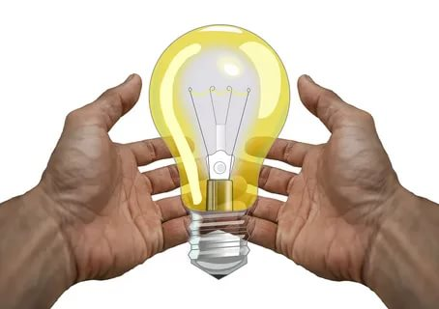
ЦЕЛЬ: Познакомить с историей
электрической лампочки.
ЗАДАЧИ: расширять представление детей
о целостной картине мира, познакомить
с историей возникновения электрической
лампочки, обогащать представления о мире предметов, создающих комфорт, подвести к понятию того, что человек преобразует предметы для себя и других людей; познакомить с правилами безопасного обращения с электроприборами.
развивающая - развивать интерес к прошлому этого предмета, связную речь, обогащать и активизировать словарный запас; творчество, фантазию;
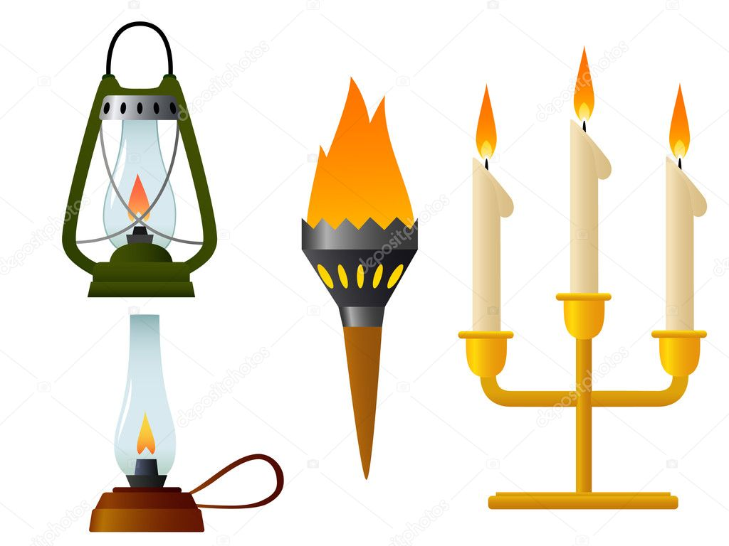
воспитывающая - воспитывать познавательную детскую активность, любознательность.
МАТЕРИАЛ: свеча, лучина,
керосиновая лампа, электрическая
лампочка, спички, различные
светильники и иллюстрации с
изображением пещеры, костра,
факела, лучины, свечи, керосиновой лампочки, электрической лампочки, различных светильников; альбомные листы, карандаши, фломастеры, презентация на тему «В прошлое лампочки».

Ход НЕПОСРЕДСТВЕННОЙ ОБРАЗОВАТЕЛЬНОЙ ДЕЯТЕЛЬНОСТИ
« Что ты делаешь, войдя в темную комнату? (Ответы детей). Ну, конечно же, включаешь свет! Сделать это проще простого: достаточно просто щелкнуть выключателем - и …загадываете загадки:
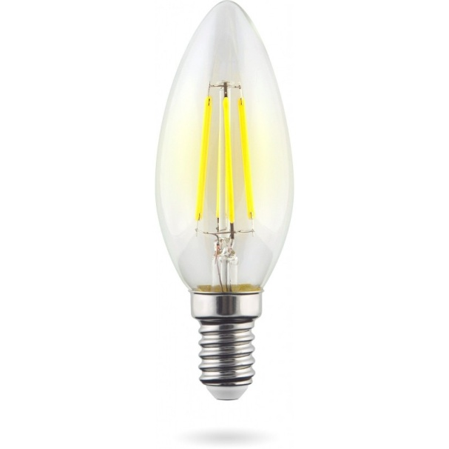
Дом – стеклянный пузырек,
А живет в нем огонек.
Днем он спит, а как проснется,
ярким пламенем зажжется.
***
Висит она без дела днем,
А ночью освещает дом.
Молодец! ты правильно отгадал загадки, это электрическая лампочка. Сейчас мы с тобой отправимся в путешествие, в прошлое электрической лампочки. А чтобы не простудиться в путешествии, нужно сделать массаж ушных раковин:
«Подходи ко мне дружок, становись скорей в кружок.
Ушки ты свои найди и скорее покажи.
Ловко с ними мы играем, вот так хлопаем ушами.
Ушко тянем в низ, ты смотри не отвались.
А потом, потом, потом, покрутили «козелком».
Ушко, кажется, замерзло, отогреть его как можно?
Вот так, вот так! 1, 2, 1, 2 вот и кончилась игра».
А сейчас закрой глаза, я произнесу волшебные слова, и мы окажемся рядом с предметами, которые расскажут о прошлом лампочки. 1, 2, 3 – мы пришли! ( снимите салфетку со стола) Что за предметы на столе?»
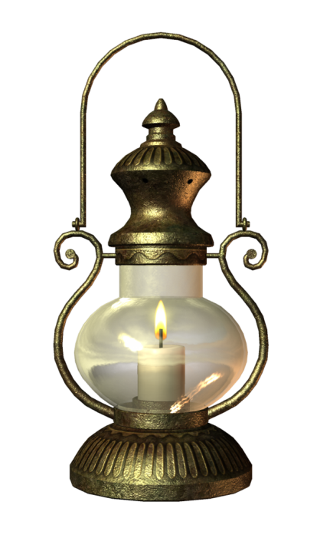
Перечисляет предметы, стоящие на столе свеча, керосиновая лампочка, спички, электрическая лампочка и называют предметы, изображенные на иллюстрациях костер, светильники и так далее.
«Что общего у этих предметов?»
Дети: «Они зажигаются и дают свет».
«Сейчас мы поговорим о том, как
человек придумал свет.
Давным-давно люди жили в пещерах,
разводили огонь (костер, на котором
готовили пищу и у которого грелись. От костра в пещере становилось светло и тепло. А как вы думаете, человеку трудно было ходить ночь? Почему?»
Дети: «Ничего не видно, темно».
«Кто знает, что придумали люди, чтобы освещать себе путь ночью? (Ответы детей). Со временем люди догадались, что, если в костер опустить палку, она загорится, и с ней можно будет отойти туда, куда не доходит свет костра. А затем на конец палки стали наматывать промасленную паклю. Так появился факел. В давние времена с факелами не только ходили по улицам, но и на стенах их укрепляли, чтобы освещать помещения. Как ты думаешь, удобно ли было пользоваться факелом? (Ответы детей). Мне кажется, что нет! Да и в доме такая штука не просто неудобна, но и опасна: ведь может случиться пожар!
Затем люди придумали лучину. Что это такое? (Ответы детей). Это обыкновенная деревянная щепка, заостренная на конце. Обычно лучину делали из березы, так как она лучше горит. Один конец лучины зажигали, а другой вставили в специальную подставку, светец. Как вы думаете, на какое слово похоже слово "светец"? (Ответы детей). Ну, конечно же, на слово "свет". Под светец ставили специальную ванночку с водой: ведь в деревянном доме даже маленькая искорка, упавшая на пол, может привести к настоящему пожару! Но пожары все равно случались, да и света от лучины было маловато, к тому же, она очень быстро сгорала, и приходилось ее заменять на новую. Словом, не очень-то было удобно! Лучинами люди пользовались и в годы войны, чаще всего их использовали в землянках».
Зажгите лучину; дети наблюдают, как она горит. Он обращает внимание на то, что от нее мало света, она быстро сгорает и коптит.
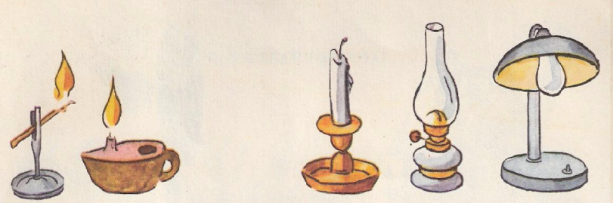
«Как ты думаешь, при свете такой лучины хорошо видно? Надолго ли хватит лучины?» (Ответы детей).
«Прошли годы, и человек придумал
свечу. Свечи делали из пчелиного
воска, бараньего сала. Как она устроена?
Внутри свечи есть фитиль, сделанный из ниток».
Затем зажгите свечу, спрашивает: «Как вы думаете, чем неудобна свеча?»
Дети: «Ею можно обжечься, из-за нее может начаться пожар, она коптит, дает мало света».
«Люди стремились придумать более удобное освещение своего жилья и придумали керосиновые лампы, которые заправляли керосином, полученного из нефти. Такие лампы ставили на стол, вещали на стены. Сверху на такую лампу надевали стекло. Она горела гораздо ярче и дольше чем лучина или свеча, а, кроме того, была более безопасной». Объясняет принцип ее действия.
«А ты видел керосиновую лампу? Она удобнее, чем свеча? (Ответы детей). Да, с такой лампой можно выходить на улицу и в дождь, и в ветер».
Проводится физкультурная минутка.
«Прошло много лет, но человек продолжал искать новые способы удобного освещения своего жилища. Так русский инженер Александр Ладынин создал электрическую лампочку, которая горела так ярко и была такой удобной и безопасной, что очень скоро люди перестали пользоваться и свечками, и керосиновыми лампами. Электрическая лампочка и сейчас в темные вечера и ночи освещает наши дома и квартиры. И сегодня любой малыш может влезть на стул, щелкнуть выключателем, и. загорится электрическая лампочка, свет!
Долго может гореть такая лампочка? Она удобнее, чем керосиновая? Чем? В настоящее время в домах много разных красивых светильников: на потолке висят люстры, на стенах – бра, на столах стоят настольные лампы и т. д.».
«Теперь ты убедился, как неудобно жить
без света. Мы с тобой привыкли, что в
наших домах горит свет, по вечерам
освещаются фонарями улицы. Это так
удобно. Но с электричеством обращаться
надо очень осторожно. Без разрешения взрослых нельзя включать электроприборы, нужно знать правила обращения с ними.
Помни: неосторожное обращение приводит к пожарам!
А теперь давай немного пофантазируем и нарисуем красивые светильники и люстры, от которых много яркого света».
Дети рисуют, а затем рассматривают рисунки, обмениваются впечатлениями.

